**Тема: Легка промисловість**

**Очікувані результати навчально – пізнавальної діяльності:** учні називають види тканин та сировини для їх виробництва; розуміють вплив трудових ресурсів та споживчого чинників на розвиток текстильного, швейного, взуттєвого виробництва, аналізують карту текстильної промисловості України та показують на карті найбільші центри текстильного, швейного, взуттєвого виробництв, наводять приклади найбільших у світі та Європі країн-виробників та країн-експортерів тканин, одягу, взуття.

**Розвивальна та виховна мета:** розвивати вміння самостійно визначати навчальні цілі та способи їх досягнення, збирати дані, аналізувати результати, розвивати образне  і логічне  мислення; виховувати уважність, працелюбність, дисциплінованість; сприяти профорієнтації учнів.

**Тип уроку:** урок засвоєння нових знань.

**Обладнання:** підручники, атласи, карти «Легка промисловість» , презентація, додаткові   джерела  інформації.

**Опорні та базові поняття:** легка промисловість; текстильна, швейна, трикотажна, шкіряно-взуттєва промисловість.

Хід уроку

І. ОРГАНІЗАЦІЙНИЙ МОМЕНТ

ІІ. АКТУАЛІЗАЦІЯ ЧУТТЄВОГО ДОСВІДУ Й ОПОРНИХ ЗНАНЬ УЧНІВ

- Чи знаєте ви, з якої сировини та в яких країнах зроблені одяг та взуття, у які ви вдягнені?

ВЗУТТЯ ОДЯГ ПАРФУМИ

ШКАРПЕТКИ БІЛИЗНА ВИРОБИ З ХУТРА

РУКАВИЧКИ СУМКИ ШАРФИ РЕМЕНІ

ІII. МОТИВАЦІЯ НАВЧАЛЬНОЇ ТА ПІЗНАВАЛЬНОЇ ДІЯЛЬНОСТІ УЧНІВ

Галузь, яку ви сьогодні розпочнете досліджувати, одягає та взуває нас, забезпечує необхідними предметами побуту. Ви дізнаєтеся, як та з чого їх виготовляють, де зосереджені провідні світові та українські центри легкої промисловості.

Повідомлення теми, цілей і завдань уроку.

ІV. ВИВЧЕННЯ НОВОГО МАТЕРІАЛУ

**1. Виробничі особливості та чинники розміщення підприємств легкої промисловості України**

Легка промисловість забезпечує населення тканинами, одягом, взуттям, а промисловість — технічними тканинами, шкірою. У структурі галузі виділяють текстильну, трикотажну, швейну, шкіряно-взуттєву, хутрову галузі. Розміщення більшості підприємств галузі залежить від трьох чинників: сировинного, працересурсного та споживчого.

Робота з підручником та картами атласу

Завдання 1. Дослідіть географію основних галузей легкої промисловості Україні. Результати занесіть у таблицю.

|  |  |  |
| --- | --- | --- |
| **Назва галузі** | **Чинники розміщення** | **Найбільші центри** |
|  |  |  |

Провідною галуззю легкої промисловості в Україні за вартістю продукції є текстильна.

Текстильна промисловість виробляє різні тканини. Бавовняна, вовняна, шовкова, лляна галузі. У структурі виробництва бавовняних тканин виділяють первинну обробку сировини, прядильне, ткацьке, крутильнониткове й фарбувальнообробне виробництво. Повний виробничий процес із одержанням готових виробів відбувається на комбінатах. На фабриках здійснюють один або два виробничі процеси.

Виробництво бавовняних тканин з імпортної сировини здійснюють у Києві, Херсоні, Харкові, Чернівцях, Івано-Франківську, Львові, Полтаві, Коломиї. Найбільше підприємство — комбінат «Текстерно» в Тернополі — єдине в країні підприємство із замкненим циклом, яке містить три фабрики: прядильну, ткацьку і обробну (оздоблювання й фарбування).

Виробництво вовняних тканин налагоджено в Харкові, Одесі, Сумах, Дунаївцях (Хмельницька обл.), Кременчуці (Полтавська обл.), Стриї (Львівська обл.). Найбільшим підприємством є камвольно-суконна компанія «Чексіл» у Чернігові.

Шовкова промисловість розвинена в Києві (Київський та Дарницький шовкові комбінати), Черкасах. Черкаський шовковий комбінат спеціалізується на тканинах із натуральних і синтетичних волокон, зокрема плащових, декоративних, технічних та меблевих.

Лляні тканини виробляють з власної сировини на Рівненському та Жито-мирському льонокомбінатах.

Основними центрами виробництва трикотажних виробів (білизняних, паншчішно-шкарпеткових) є Київ, Харків, Житомир, Львів, Одеса, Чернівці.

Швейна промисловість посідає друге місце за вартістю виробленої продукції. Її підприємства розміщені переважно у великих населених пунктах.

Взуттєві підприємства також тяжіють до великих міст.

Найбільші хутрові виробництва розміщені в Харкові, Тисмениці (Івано-Франківська обл.), Балті (Одеська обл.), Жмеринці (Житомирська обл.), Львові.

Які підприємства легкої промисловості розташовані в Миколаївській області? Назвіть їх. Що вони виробляють ?

Вам відома професія дизайнер – модельєр? Новий образ — ось основна робота дизайнера одягу. Найголовніше в цій професії — авторська ідея, оригінальність. Дизайнер одягу, звичайно ж знає всі останні тенденції моди, знає історію моди і те, що зараз модно. Хороший дизайнер вміє поєднувати тенденції моди (силует,тканина, колір,орнамент. ) зі стилем і індивідуальністю. Таким чином, кутюр’є створює модель одягу, яка підійде для певного стилю (повсякденний, весільний, вечірній тощо) і певного людині. Зроблена на замовлення у кутюр’є річ, може показати вашу індивідуальність, особистість, добре підмітити достоїнства вашої фігури і приховати її недоліки, бути модною, стильною і підійти до вашого стилю життя. Дизайн одягу стає популярним! Одноманітність, стиль і крій одягу в магазинах змушують звернутися до дизайнеру. щоб виділитися з натовпу, бути по-своєму оригінальним і одягненим зі смаком.

Дизайнер — натура творча, а творчі люди думають і мислять зовсім інакше. Така творча натура є серед випускників нашої школи - це Шмиголь Юлія. Додаток 1



Зробимо висновок:

- легка промисловість — найбільш динамічна галузь, яка повинна враховувати швидку зміну моди, смаків, уміти вчасно схоплювати специфіку масового ринкового попиту на її вироби;

- продукція підприємств легкої промисловості безпосередньо впливає на рівень і якість життя людей;

- це працемістка галузь, в якій задіяні переважно жінки (75% всіх працюючих);

- розміри підприємств легкої промисловості невеликі і не потребують багато витрат енергії та води;

- головну роль у комплексі галузей легкої промисловості відіграють текстильна (перше місце за випуском продукції), швейна та трикотажна галузі;

Основними проблемами легкої промисловості є такі:

- легка промисловість зазнала значного спаду виробництва;

- більша частина підприємств має застарілі обладнання і технологію виробництва;

- вітчизняна сировинна база розвинута слабко (більша частина сировини привозилася з республік колишнього СРСР).

- галузь вимагає значних інвестицій для розвитку та реконструкції.

- продукція легкої промисловості витісняється більш дешевими товарами з Китаю, Туреччини та інших країн

- необхідна активна державна підтримка вітчизняного товаровиробника;

Чи є у вітчизняної легкої промисловості перспективи?

У розроблених проектах програм розвитку легкої промисловості передбачено розширити сировинну базу та ліквідувати диспропорції в окремих підгалузях; розвивати машинобудування для легкої промисловості. Доцільним є відновлення посівів бавовни на півдні України; виготовлення целюлози з біологічної маси та її переробка на штучні волокна і нитки; розгортання виробництва дубильних речовин; організація виробництва поліуретанових композицій для взуттєвої галузі, які й досі імпортуються. Дуже важливими загальними проблемами є підвищення конкурентоспроможності галузі на основі вдосконалення виробничих відносин, упровадження сучасних технологій, підвищення технічного рівня, продуктивності праці тощо.

**2. Основні ознаки географії легкої промисловості світу.**

Головною особливістю сучасної географії легкої промисловості є її поступове переміщення в країни, що розвиваються.

У ***текстильній***промисловості світу найбільше значення має виробництво бавовняних (понад 60 % загального обсягу), синтетичних (25 % із тенденцією до зростання) та вовняних (10 %) тканин.

Найбільші виробники та експортери: бавовняних тканин — Китай, Індія, Пакистан, Індонезія, Бразилія; вовняних тканин: Китай, Італія, Японія, США, Франція, Велика Британія, Південна Корея; натуральних шовкових тканин: Китай, США, Японія, країни Західної Європи; тканин з хімічних волокон — країни Південної та Південно-Східної Азії (Китаї, Індія, Пакистан, Південна Корея).

***Виробництво масових видів одягу***зосереджено в Китаї, країнах Південно-Східної і Південної Азії (Бангладеш, Шрі-Ланка, Індія, Індонезія, Філіппіни), Туреччині.

***Виробництво дорогого модного одягу:***Італія, Франція. Найбільше всього ім­портують одяг — США, країни Західної Європи та Японія.

***Виробництво та експорт взуття:***Китай, Бразилія, Індонезія, Таїланд, Південна Корея. У виробництві та експорті модельного шкіряного взуття перше місце належить Італії, друге — Іспанії, далі йдуть Португалія та Чехія.

V. Узагальнення знань

1.Які галузі легкої промисловості в Україні найкраще розвинуті і які чинники цьому сприяють?

2. Прийом “Економічне питання”: Поміркуйте, як позначилося на ринку готового одягу українських виробників :

А) завезення дешевого, але порівняно якісного стокового одягу з Європи;

Б) справжня навала яскравого, модного одягу з Туреччини і Китаю.

VІ. ДОМАШНЄ ЗАВДАННЯ

1. Підручник, опрацювати § 34

2. ***Дослідження.*** Малі і середні міста України — центри швейного виробництва.

 Література

1.Підручник Географія 9 клас О.Ф.Надтока О.М.Топузов

2.Костенко В. Економічна  і  соціальна  географія  України. Дидактичні матеріали до уроків. Харків, вид-во «Ранок»

 3. Стаття з газети «Печерські каштани» 2013р

Додаток 1

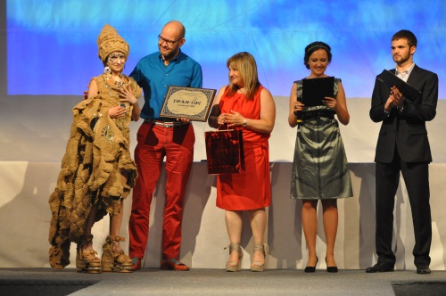

**ПЕЧЕРСЬКІ КАШТАНИ - 2013**

**ВІТАЄМО ПЕРЕМОЖЦІВ!!!**

З **20 по 25 травня 2013 р.** гостинно відкрив свої двері ΧІІІ Міжнародний конкурс молодих модельєрів – дизайнерів «Печерські каштани», організатором і засновником якого є **Київський національний університет технологій та дизайну.**

У конкурсі взяло участь понад 300 учасників з України, Росії, Білорусі, Литви, Казахстану та КНР.

Протягом п’яти днів журі конкурсу уважно обирало кращих з кращих хто, на їх авторитетну думку, гідний фіналу. За цей час публіці представили покази в таких номінаціях: ***одяг*** (PRET-A-PORTER, De Lux, FOLK, PRO-ART), ***взуття та аксесуари*** (PRET-A-PORTER, PRO-ART, CUTURE), ***текстильні вироби***(Гобелен, Батік, Печворк (квілт), Вишивка, Лялька, Малюнки для тканин) і вперше цього року проведено конкурс ***перукарської майстерності*** (Фантазійна зачіска, Модний образ, Фантазійна зачіска з постижем).

**Фінал** конкурсу «Печерські каштани» відбувся **25 травня**. В журі взяли участь відомі зарубіжні та українські дизайнери, представники шоу-бізнесу і фахівці у сфері індустрії моди, зокрема: **Лариса Вороніна, Діана Дорожкіна, Серж Смолін, В’ячеслав та Ірина Дюденко, Сніжана Нех, Рене Мардела – генеральний директор Вищого інституту маркетингу моди MOD’SPE (Париж, Франція), Тетяна Ланже – генеральний директор компанії «International RetailConsalting», колективний організатор французьких компаній на міжнародних виставках (Париж, Франція); Люсі Салеc –директор департаменту розробок та досліджень інституту MOD’SPE (Париж, Франція), Мікаель Хольм – провідний дизайнер, головний менеджер аукціонного дому хутра та виробника хутра Kopenhagen Fur (Копенгаген, Данія)**, **Даміано Антонаццо – регіональний директор Domus Academy & NABA (Мілан, Італія)**, **Фабіо Альберто Рогоза (торгівельна марка INBLU),** **Петро Гамаюнов – директор інституту дизайну костюму Санкт-Петербурзького державного університету технологій та дизайну (Росія)** і багато інших іменитих гостей.

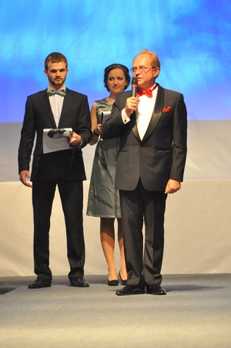  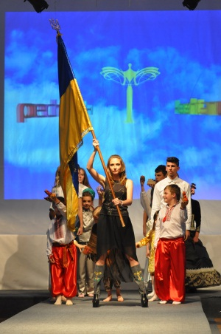

 

Переможцями конкурсу стали:

**ОДЯГ**

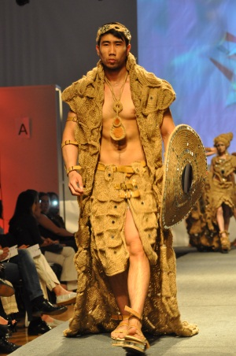

**Гран-Прі** - **«**Прошлое в будущем»Шмиголь Юлія (м. Одеса)

